
11. ročník výpravy za poznáním

ČESKÝ RÁJ 2005

Nazdar kolezi. Dovoluji si Vám předložit očekávaný itinerář. Bude to sice opět o něco dobrodružnější než v minulých letech, avšak mělo by to stát za to. Někteří příliš zpohodlněli, ale snad se jim podaří rozhýbat ztuhlá a zavalitá těla. Odměnou nám budou velmi romantické scenérie a panoramata. Vozy ustájíme v kempu v Sedmihorkách. Je v něm i sympatická restaurace, která večer poskytne našim rozlámaným údům útulné zázemí. S formou ubytování jste již byli seznámeni dříve.
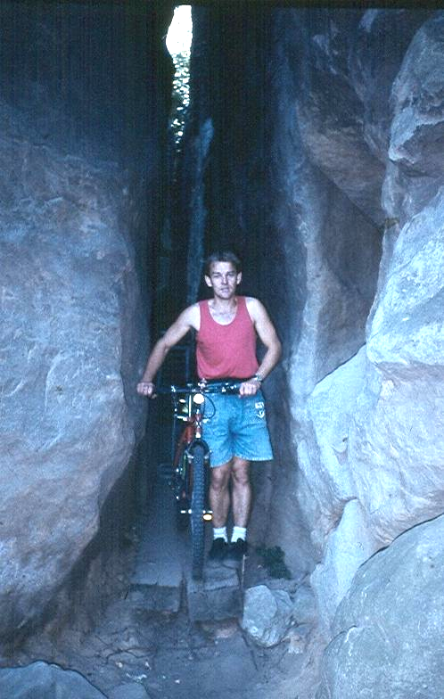
Než se netrpělivě zakousnete do bedlivého studia následného precizního itineráře (jako vždy), je třeba si plně uvědomit, že v dané lokalitě je opravdu velmi různorodý terén. Pro případ, že by se někdo omylem vzdálil od výpravy, dostane každý na startu do ucha identifikační hovězí známku (pokud ji tam již někdo iniciativně nemá). Jak vidíte na ilustračním fotu, můžou nás nečekaně zaskočit velmi úzké soutěsky, jimiž se musíme prosmýknout. Tudíž se může stát, že v některých problematických místech budeme nuceni vhodně improvizovat a osmahlými lýtky šlápnout do pedálů, abychom našli náhradní sjízdnější stezky. Pokud by se přesto nějaký nešťastník vzpříčil nebo zasekl ve skulině, tak nevím. Záleží na jeho mrštnosti, aby na tom místě nemusel potupně vyhnít. Ale abychom se zachovali kamarádsky, jako pokaždé, tak na něho počkáme v nejbližší útulné restauraci. Nebylo by totiž příliš etické, kazit si výlet pohledem na trapně se zmítajícího kolegu, jehož drtí olbřímí pískovcové bloky. Pokud bychom se přesto rozhodli pro jeho záchranu, je tu jedna možnost. Pískovec je celkem měkká hornina. Z tohoto důvodu by bylo vhodné, aby někdo stanovený losem nebo hádkou přibalil do cestovního vaku na kolo krompáč a podobné nářadí, jimž by se dal šprajcnuvší se cyklista vytesat. Leč kdo překoná všechny tyto nástrahy a útrapy, bude se mu, stanuvši splaven znojem a na pokraji vyčerpání na vrcholu skaliska, dmout kosmatá hruď v tričku pýchou nad svým výkonem, za družného povykování přátel.
60 cm
Po tomto optimistickém úvodu přistupme k poněkud důležitějším informacím. Odjet ze Šumperka bychom měli v sobotu 2.7. ve dvě hodiny odpoledne. Je to asi 200 kilometrů. Navrhuji trasu Šumperk – Bludov - Olšany – Králíky - Dolní Boříkovice – Mladkov – Žamberk –Vamberk - Týniště nad Orlicí - Hradec Králové - Jičín (směr Tutnov) – Újezd pod Troskami – Sedmihorky. Jestli má někdo jiný návrh tak sem sním. Pouze se musíme včas dohodnout, kdo vezme vozidla. Nemusíme nějak zvláště spěchat, s nutnými občerstvovacími přestávkami tam budeme maximálně za čtyři hodiny.
Zpět se vracíme v úterý 5.7. Dopoledne si projedeme kratší trasu a po chutném obědě vyrazíme na zpáteční cestu, na které můžeme improvizovat. Cestou jsou k vidění všeliké pamětihodnosti. Například přehrada Les království u Dvora Králové.
Protože Marek letos nemůže s námi jet, je třeba za něj najít adekvátní náhradu. Musí nás být vhodný počet do vozidel, tedy 8 nebo více osob. Tak se poptejte kamarádů. Poté, co se seznámíte s itinerářem, svoláme někam obvyklý brífink, aby se vyjasnili další podrobnosti. Jo a vezměte aspoň někdo zámek na kola. Plavky s sebou, koupání by mělo být dosti. Pokud by jste se chtěli předběžně orientovat v mapě, je to mapa KČT číslo 19 – Český ráj.

I T I N E R Á Ř

První den
Ze Sedmihorek na hlavní silnici do Turnova – na kraji Turnova doprava směr Železný Brod – někde ve městě najít modrou značku (je souběžná s červenou a zelenou) a po ní až do městské části Farářství – zde někde najdeme most po němž překročíme Jizeru – za mostem po pravé straně by měl být Dlaskův statek – od statku se kousek vrátíme na modrou a po ní doleva – Bartošova pec – Ondříkovice – Voděrady – odtud po modré nebo po silnici na Frýdštejn – odtud po silnici do Malé Skály na Vranov a Pantheon – po červené do Besedice a Koberovy – a už je to tady: pokud uvízneme ve skalách, vrátíme se do Malé Skály na silnici a do Koberovy pojedeme po ní – v Koberovech narazíme opět na červenou – překřížíme ji po silnici a kousek za ní doleva a po půl kilometru zase doleva do osady Hamštejn – zde asi silnice končí a tedy dále zase po červené až pod Kozákov – na vrchol vyjedeme po silnici, na kterou narazíme – s Kozákova sjedeme po modré až na místo řečené "U kříže" – zde doleva a po klidných silnicích do Václaví – Rovensko pod Troskami – Semínova Lhota – Újezd pod Troskami – nějak se proplést dědinou na druhou stranu a najít cestu do Troskovic – nezabloudit – v Troskovicích doprava na Tachov – zde možno odbočit doprava na Trosky a pak zpět do Tachova – Rokytnice – po modré až na hlavní silnici – naproti Borecké skály – na silnici doleva Hnanice – Zavadila – Sedmihorky – cca 50 km.

Druhý den
Sedmihorky – po hlavní silnici doprava – v Zavadilce doprava na Doubravice – doleva Rokytnice – za Rokytnicí doprava – u hájovny "Na Prašivci" doleva po silnici (červená) až k rybníku Vidlák – doprava Věžickým údolím až do místa Prdlavka (aby si to někdo nevzal osobně) – odtud doleva po silnici Podlažany – na rozcestí doleva (napravo je nějaký tunel!) – po silnici Pleskoty – Libošovice – po červené doprava Prokopským údolím na Kost – po silnici směrem na Žehrov až ke křižovatce Pomníky – odtud písečným terénem po červené až na zelenou – doleva po zelené na Komárovský rybník – Nová Ves – Valečov – po silnici Skalka – doleva po červené Mužský – pozor na terény!!! – Klamorna – Drábské světničky – po červené Příhrazy – asi po žluté cestou kolem lesa Žehrov – Skokovy – dále stále po žluté asi dva kilometry na modrou – doleva po modré Kacanovy – jakousi cestou doprava na Kopicův statek – odtud pokračovat na zelenočervenou – po červené doprava – Hrubá Skála – po zelené Sedmihorky – cca 50 km.

Třetí den
Sedmihorky – po silnici kolem kolejí na modrou a červenou – doleva po červené nebo po silnici do Masova (mapa) – po lesní cestě Hlavatice - Valdštejn – nějak do Sedmihorek – zkusil bych to po modré – asi to bude prasácký terén, ale je to s kopce – kdyby to nešlo tak přes Hrubou Skálu – cca 20 km.

